Sistema gestor de base de datos (SGBD).
“Un sistema gestor de bases de datos (SGBD) consiste en una colección de datos interrelacionados y una colección de programas para acceder a esos datos” (Silberschatz, A., Korth, H. & Sudarshan, S., 2002, pág. 14).
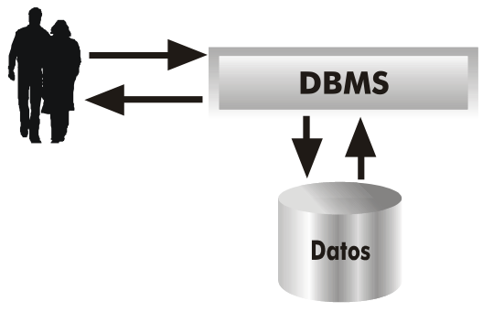
Figura 4. Esquema del funcionamiento de un sistema gestor de bases de datos. (Sánchez, Diseño Conceptual de Bases de Datos, 2004, pág. 9)

